Prosedur Operasional Penerimaan SP2D UP

Fungsi
Surat Perintah Pencairan Dana Uang Persediaan ( SP2D UP ) adalah surat yang dipergunakan untuk mencairkan dana uang persediaan lewat bank setelah SPM terbit

Pelaku Operasional
NO | Pelaku | Fungsi
1. | Bendahara Pengeluaran SKPD | melakukan input transaksi kas umum

Prasyarat Kondisional
- Surat Penyediaan Dana (SPD) sudah diterbitkan.
- Surat Perintah Membayar (SPM) sudah diterbitkan
- Laporan Transaksi Harian BKU

Proses Operasional
- Masuk ke aplikasi Simral
- Pilih modul Belanja> Pembukuan Belanja > BKU Belanja, maka akan tampil List Transaksi Kas Umum Bendahara Pengeluaran. Tampilan aplikasi sebagai berikut :
- 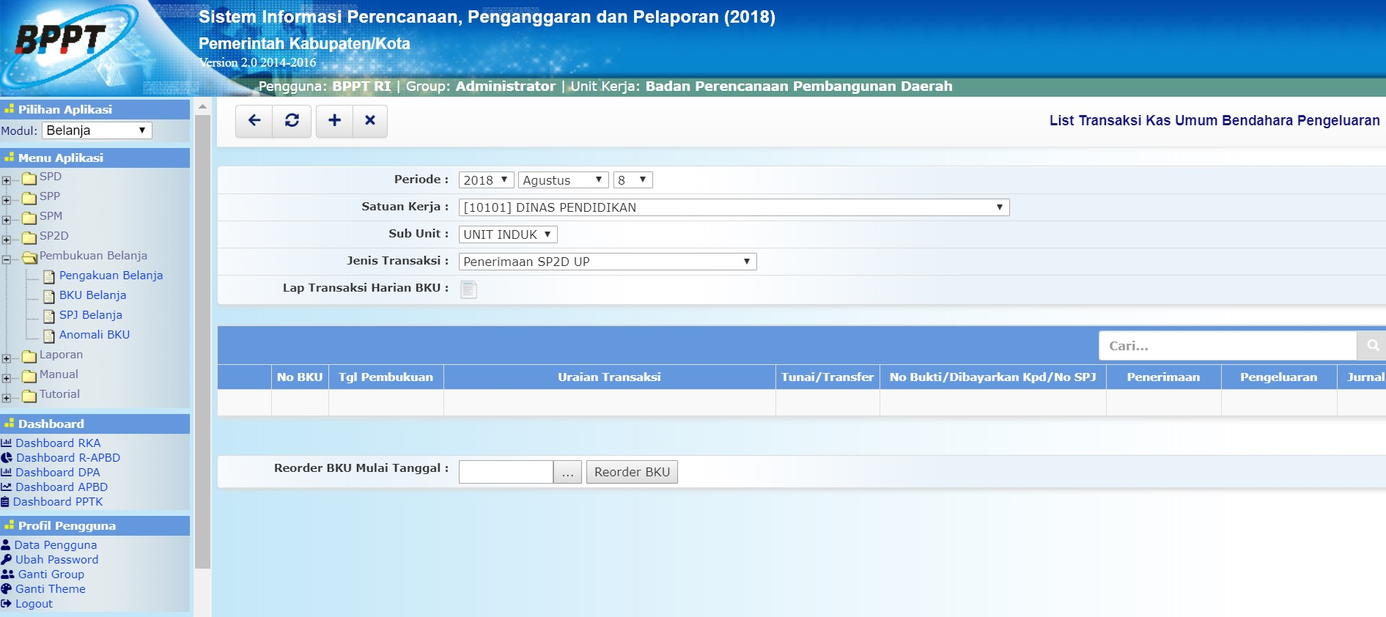
- Pilih jenis transaksi : Penerimaan SP2D UP
- Klik tombol untuk menambahkan Transaksi Kas Umum Bendahara Pengeluaran dengan jenis transaksi Penerimaan SP2D UP, maka akan ditampilkan Input Transaksi Kas Umum Bendahara Pengeluaran sebagai berikut :
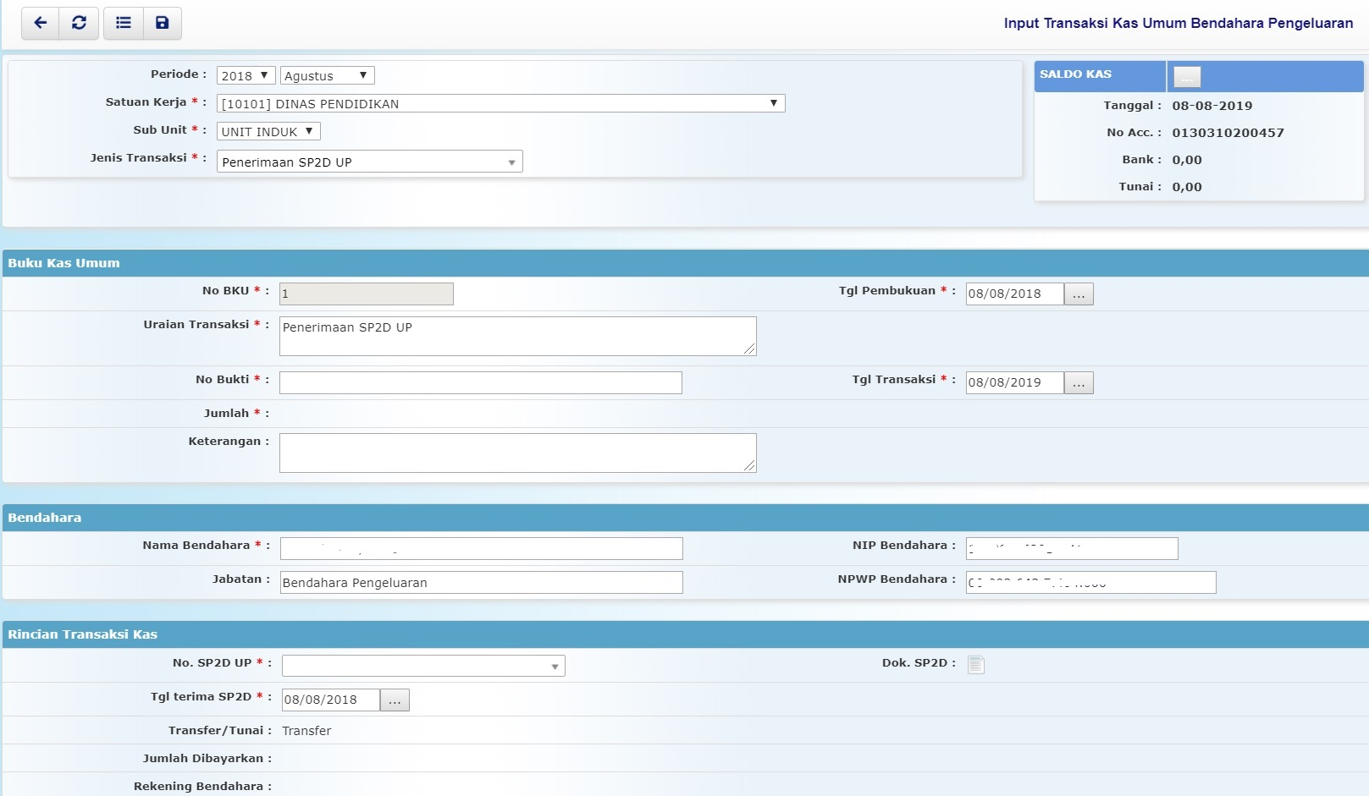input_transaksi_kas_umum_bendahara_pengeluaran.jpg
- Pilihan Periode dipilih dengan periode berkenaan;
- Pilihan Satuan Kerja dipilih dengan satuan kerja terkait;
- Pilihan Sub Unit dipilih dengan sub unit dari satuan kerja jika ada;
- Pilihan Jenis Transaksi dipilih dengan Penerimaan SP2D UP;
- Kolom No BKU terisi secara otomatis;
- Kolom Tgl Pembukuan diisi dengan tanggal transaksi penerimaan SP2D UP;
- Kolom Uraian Transaksi diisi dengan uraian transaksi penerimaan SP2D UP terkait;
- Kolom No Bukti diisi dengan no bukti transaksi penerimaan SP2D UP terkait;
- Kolom Tgl Transaksi diisi dengan tanggal transaksi penerimaan SP2D UP terkait;
- Kolom Jumlah terisi secara otomatis;
- Kolom Keterangan diisi dengan keterangan transaksi penerimaan SP2D UP terkait;
- Kolom Nama Bendahara diisi dengan nama bendahara yang menjabat;
- Kolom NIP Bendahara nomor NIP bendahara yang menjabat;
- Kolom Jabatan diisi dengan jabatan bendahara terkait;
- Kolom NPWP diisi dengan NPWP Bendahara terkait;
- Pilihan No SP2D UP dipilih dengan nomor SP2D UP terkait;
- Kolom Tgl Terima SP2D diisi dengan tanggal diterimanya transaksi SP2D UP;
- Pastikan semua isian data benar, kemudian tekan tombol penyimpanan data di toolbar diatas untuk menyimpan data-data yang telah diisikan.

